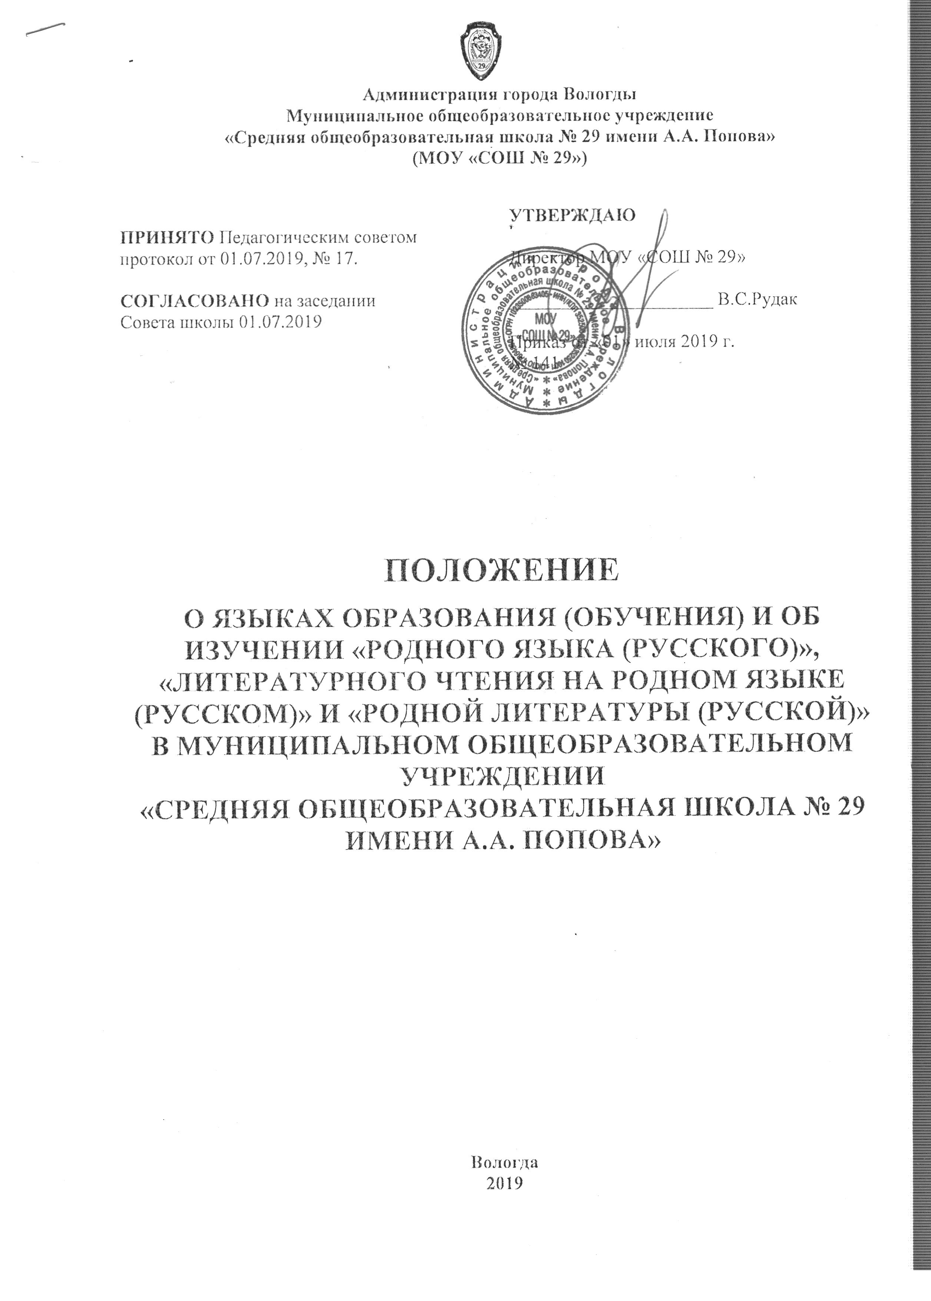

  - Общие положения
  - Настоящее Положение разработано в соответствии с нормативно- правовыми актами:
- Конституции Российской Федерации;
- Федерального закона от 29.12.2012г. №273-ФЗ «Об образовании в Российской Федерации»;
- Федерального закона от 01.06.2005г. №53-ФЗ (ред. От 05.05.2014г.) «О государственном языке Российской Федерации»;
- Федерального закона РФ от 25.07.2002г. №115-ФЗ «О правовом положении иностранных граждан в Российской Федерации», Закона РФ «О языках народов Российской Федерации» (в ред. Федеральных законов от 24.07.1998г. №126-ФЗ, от 11.12.2002г. №165-ФЗ);
- Приказами Минобрнауки России от 31 декабря 2015 г. № 1576, 1577, 1578 о внесении изменений во ФГОС начального общего, основного общего и среднего общего образования, предусматривающие выделение отдельных обязательных предметных областей по родному языку и литературному чтению на родном языке, родному языку и родной литературе и соответствующих им предметных результатов;
- Письма Минобрнауки России от 09.10.2017 № ТС-945/08 «О реализации прав граждан на получение образования на родном языке»;
- Письма Рособрнадзора от 20.06.2018 N 05-192 «О реализации прав на
изучение родных языков из числа языков народов РФ в общеобразовательных организациях»;
- Устава МОУ «СОШ № 29» (далее – Школа) и определяет языки образования в Школе.
  - Предметные области «Родной язык и литературное чтение на родном языке» и «Родной язык и родная литература» являются обязательными для изучения на уровнях НОО, ООО, СОО в рамках обязательной части учебного плана ООП НОО, ООП ООО, ООП СОО обучающихся по ФГОС ОО.
  - Язык образования (обучения)
  - Настоящее Положение регулирует использование государственного языка Российской Федерации - русского языка в образовательной деятельности, гарантирует права граждан Российской Федерации на получение образования на государственном языке Российской Федерации - русском языке, а также изучение иностранного языка в целях развития языковой культуры в соответствии с законодательством Российской Федерации.
  - Документооборот в Школе осуществляется на государственном языке Российской Федерации - русском языке.
  - Иностранные граждане и лица без гражданства при приеме в Школу предоставляют все документы на русском языке или переведенные на русский язык и нотариально заверенные в установленном законом порядке.
  - Школа обеспечивает открытость и доступность информации о языках образования.
  - Настоящее Положение разработано с целью соблюдения Законодательства Российской Федерации в области образования в части определения языка образования и языка изучения в Школе.
  - Для недопущения нарушений права граждан в части определения языка образования и языка изучения Школа обеспечивает своевременное информирование родителей (законных представителей) обучающихся с целью свободного, добровольного выбора ими изучения родного языка из числа народов Российской Федерации.
  - Организация выбора языка изучения предусматривает обязательное участие коллегиального органа управления Школы. Результаты выбора фиксируются заявлениями родителей (законных представителей).
  - Образовательная деятельность
3.1. Образовательная деятельность во всех классах Школы осуществляется на государственном языке Российской Федерации - русском языке.
3.2 Преподавание и изучение русского языка в рамках имеющих государственную аккредитацию образовательных программ начального общего, основного общего, среднего общего образования осуществляются в соответствии с Федеральными государственными образовательными стандартами соответствующего уровня образования и федеральным компонентом государственного образовательного стандарта. Сокращение количества часов на изучение русского языка не допускается.
  - Обучение русскому языку как государственному языку Российской Федерации должно быть обеспечено методическими, кадровыми, материальными и финансовыми условиями.
  - Все учебники, по которым ведется обучение русскому языку, должны соответствовать федеральному перечню Минобрнауки России «Об утверждении федерального перечня учебников, рекомендуемых к использованию при реализации имеющих государственную аккредитацию образовательных программ начального общего, основного общего, среднего общего образования».
  - Граждане Российской Федерации, иностранные граждане и лица без гражданства получают образование в Школе на русском языке по основным общеобразовательным программам начального общего, основного общего, среднего общего образования в соответствии с федеральными государственными образовательными стандартами соответствующего уровня образования, федеральным компонентом государственного образовательного стандарта, а также по дополнительным образовательным программам в соответствии с федеральными государственными требованиями.
  - Обучающимся, слабо владеющим русским языком, Школа в пределах своих возможностей, оказывает помощь через консультации, создание групп для изучения русского языка в рамках внеурочной деятельности.
  - Порядок организации помощи в изучении государственного языка Российской Федерации обучающимся, слабо владеющим русским языком, определяется Школой самостоятельно.
  - Документы об образовании (обучении) оформляются на русском языке и заверяются печатью Школы.

  - Изучение родного языка и родной литературы
  - Право на изучение родного языка реализуется в пределах возможностей (методических, кадровых, материальных и финансовых), предоставляемых Школой, в порядке, установленном законодательством об образовании.
  - Изучение родного языка в Школе регламентируется федеральными государственными образовательными стандартами. Родной язык изучается в объеме часов, предусмотренных на изучение предметных областей «Родной язык и литературное чтение», «Родной язык и родная литература» примерных учебных планов начального общего и основного общего образования.
  - Классы (группы) с изучением родного языка комплектуются при наличии необходимого количества заявлений родителей (законных представителей) обучающихся.
  - Учебные предметы данных обязательных предметных областей предусматривают изучение родных языков из числа языков народов Российской Федерации, в том числе русского языка (Письмо Минобрнауки России от 09.10.2017 N ТС-945/08 «О реализации прав граждан на получение образования на родном языке»).
  - Количество часов, отводимых в Школе на преподавание учебных предметов «Родной язык (русский)», «Литературное чтение на родном языке (русском)» и «Родная литература (русская)», устанавливается самостоятельно учебным планом ООП на основании решения педагогического совета.
  - Рабочие программы учебных предметов при реализации обязательных предметных областей «Родной язык и литературное чтение на родном языке» (уровень начального общего образования) и «Родной язык и родная литература» (уровень основного общего образования и уровень среднего общего образования) разрабатываются в соответствии с ФГОС и утверждаются Школой самостоятельно в рамках ООП. Содержание программ отдельных учебных предметов общего образования определяется требованиями к предметным результатам, изложенным в федеральных государственных образовательных стандартах начального общего и основного общего образования.
4.7 Организация текущего контроля успеваемости, промежуточной аттестации по указанным предметам осуществляется в соответствии с локальным нормативным актом образовательной организации.
  - При разработке порядка проведения текущего контроля успеваемости, промежуточной аттестации необходимо обратить внимание на процедуры выставления оценок. Необходимо руководствоваться требованиями пункт 5.3 Порядка заполнения, учета и выдачи аттестатов об основном общем и среднем общем образовании и их дубликатов (приказ Минобрнауки России от 14 февраля 2014 г. № 115: в приложении к аттестату указываются сведения о результатах освоения выпускником образовательной программы соответствующего уровня.
  - За Школой сохраняется право на определения количества часов на изучение предметов, выбора учебников, осуществления текущего контроля успеваемости, промежуточной аттестации, использование методов обучения и образовательных технологий (статьи 13, 28 № 273-ФЗ).
  - При поступлении ребенка в школу родители (законные представители) или лица, их заменяющие. В заявлении указывают желаемое для них изучение родного языка.
  - Изучение иностранного языка
  - Преподавание и изучение иностранного языка в Школе на уровне начального общего, основного общего, среднего общего образования проводится в рамках имеющих государственную аккредитацию основных образовательных программ в соответствии с федеральными государственными образовательными стандартами, федеральным компонентом государственного образовательного стандарта.
  - Преподавание и изучение иностранного языка на всех уровнях образования осуществляется с учетом фактора преемственности обучения.
  - Преподавание и изучение иностранного языка не осуществляется в ущерб преподаванию и изучению государственного языка Российской Федерации - русскому языку.
  - Изучение иностранного языка направлено на достижение предметных, метапредметных и личностных результатов обучения, предусмотренных Федеральными государственными образовательными стандартами общего образования, федеральным компонентом государственного образовательного стандарта.
  - Спектр иностранных языков, предлагаемый для изучения в рамках реализации общеобразовательных программ и программ дополнительного
образования определяется Школой самостоятельно с учётом анализа выявляемых потребностей и возможностей.
  - Выбор иностранного языка для изучения в рамках общеобразовательных программ, программ дополнительного образования осуществляется родителями (законными представителями) несовершеннолетнего обучающегося и с учетом его мнения и при наличии в Школе соответствующих условий и возможностей.
4.9. В соответствии с реализуемой образовательной программой Школы и учебным планом, обучающиеся изучают иностранный язык со 2 класса. Более раннее изучение иностранного языка возможно в рамках предоставления Школой платных образовательных услуг, реализации программ дополнительного образования, в том числе через сетевую форму взаимодействия с иными образовательными организациями.
  - В соответствии с учебным планом Школа предоставляет возможность изучения второго иностранного языка с 5-ого класса.
  - При изучение иностранного языка класс делится на группы при наполняемости 25 и более человек. Формирование групп относится к компетенции Школы.
  - Проведение мероприятий, в том числе культурологической направленности, на иностранном языке осуществляется в соответствии с планом работы Школы.

  - Заключительные положения
  - Настоящее Положение вступает в силу с момента утверждения директором Школы. Внесение дополнений и изменений в Положение только по решению Педагогического совета Школы в соответствии с требованиями законодательства.
  - Положение обязательно для исполнения всеми участниками образовательных отношений.

